TRƯỜNG ĐẠI HỌC CÔNG NGHIỆP THỰC PHẨM TP.HCM
KHOA CÔNG NGHỆ THÔNG TIN
-----***-----



BÁO CÁO ĐỀ TÀI
HỌC PHẦN “LẬP TRÌNH WEB”

Đề tài:
WEBSITE MUA BÁN THIẾT BỊ DI ĐỘNG.

GVHD: Phan Thị Ngọc Mai

Sinh viên thực hiện: Bùi Văn Phương Nam - 2001207114
Đoàn Văn Sang - 2001207300

TP. Hồ Chí Minh, tháng 10 năm 2022
LỜI NÓI ĐẦU
Việc xây dựng các trang web để phục vụ cho các nhu cầu riêng của các tổ chức, công ty thậm chí các cá nhân ngày nay, không lấy gì làm xa lạ. Với một vài thao tác đơn giản, một người bất kì có thể trở thành chủ của một website giới thiệu về bất cứ gì anh ta quan tâm: một website giới thiệu về bản thân và gia đình anh ta, hay là một website trình bày các bộ sưu tập hình ảnh các loại xe hơi mà anh ta thích chẳng hạn.
Đối với các chính phủ và các công ty thì việc xây dựng các website riêng càng ngày càng trở nên cấp thiết. Thông qua những website này, thông tin về họ cũng như các công văn, thông báo, quyết định của chính phủ hay các sản phẩm, dịch vụ mới của công ty sẽ đến với những người quan tâm, đến với khách hàng của họ một cách nhanh chóng kịp thời, tránh những phiền hà mà phương thức giao tiếp truyền thống thường gặp phải.
Trên thực tế hiện nay thì trong nền kinh tế Việt Nam ta thấy được thương mại điện tử chưa phát triển đến hoạt động giao dịch trực tiếp qua internet. Chính vì vậy các website bán hàng trực tuyến chưa được đẩy mạnh.Vì vậy mục đích chủ yếu mà người quản lí các website giới thiệu hàng hóa cũng chỉ với mục đích giới thiệu sản phẩm mà của hàng offline của mình có. Đó cũng là một trong những phương thức bán hàng khá phổ biến hiện nay phù hợp với nền kinh tế Việt Nam. Chính vì vậy mà việc sử dụng internet trong lĩnh vực kinh doanh là hết sức cần thiết. Sử dụng internet để quảng cáo sản phẩm là phương pháp tiết kiệm lại hiểu quả. Trở thành yêu cầu tất yếu trong lĩnh vực kinh doanh. Việc sử dụng internet để giới thiệu sản phẩm là một ý tưởng hay. Với ý tưởng đó, dưới dự hướng dẫn tận tình của cô “Phan Thị Ngọc Mai” nhóm chúng em thực hiện xây dựng “Website mua bán thiết bị di động".
MỤC LỤC
CHƯƠNG 1. GIỚI THIỆU 1
1.1 Giới thiệu đề tài 1
1.2 Vấn đề đặt ra và hướng giải quyết 1
CHƯƠNG 2. PHÂN TÍCH ĐỀ TÀI 3
2.1 Thông tin cơ bản cho nghiệp vụ 3
2.2 Chức năng hệ thống 3
CHƯƠNG 3. THIẾT KẾ CƠ SỞ DỮ LIỆU 5
3.1 Phân Tích Và Thiết Kế Cơ Sở Dữ Liệu 5
3.1.1 Mô hình quan hệ 5
3.1.2 Thiết kế cơ sở dữ liệu: 5
CHƯƠNG 4. THIẾT KẾ GIAO DIỆN 8
4.1 Giao Diện Chính 8
4.2 Đăng Nhập 9
4.3 Trang Admin 9
4.4 Trang Quản Lý 10
CHƯƠNG 5. KẾT QUẢ 11
5.1 Kết quả đề tài 11
5.2 Ưu diểm và nhược điểm của đề tài. 11
5.3 Hướng phát triển 11
5.4 Phân công 11

CHƯƠNG 1. GIỚI THIỆU

Giới thiệu đề tài
Hiện nay với sự phát triển không ngừng của công nghệ thì nhu cầu của con người ngày càng tăng .Trên thị trường hiện nay một phương tiện thông tin đã trở nên quen thuộc với chúng ta đó là các thiết bị di động.
Nói đến Internet, ngày nay, người ta thường nhắc đến chính phủ điện tử, thương mại điện tử. Đây cũng chính là hai trong số những ứng dụng lớn nhất của công nghệ thông tin, của xa lộ thông tin Internet vào lĩnh vực tổ chức và thương mại toàn cầu. Chỉ với một vài thao tác bạn đã có thể kết nối tới bạn bè ,người thân của mình trên khắp đất nước. Không những nó là một phương tiện liên lạc mà còn đóng góp quan trọng trong các công việc làm ăn của các doanh nhân. Còn đối với giới trẻ thì điện thoại di động đã dần trở thành một thứ đồ trang sức. Cũng chính vì vậy mà không ít các công ty điện thoại được ra đời với mạng lưới trên khắp thế giới với rất nhiều các sản phẩm được ra đời nhằm đáp ứng nhu cầu của người dung,phù hợp với mọi tầng lớp. Bên cạnh đó thì sự cạnh tranh giữa các hãng điện thoại và các cửa hàng cung cấp cũng ngày một trở nên gay gắt. Công nghệ thông tin và các dịch vụ internet thì ngày một phát triển . Vấn đề về quảng bá sản phẩm trên internet cũng dành được sự chú ý của các nhà sản xuất với mục đích thu về doanh thu lớn nhất.
Qua quá trình khảo sát hiện trạng chúng em có tham khảo một số trang web: http://dienthoaididong.com.vn/,http://www.dienthoai.com.vn/,http://thegioididong.com/, …
Các trang web chủ yếu giới thiệu tới người sử dụng các thông tin của sản phẩm điện thoại di động, chức năng đăng nhập, đăng xuất, thanh toán qua thẻ…

Vấn đề đặt ra và hướng giải quyết
Thực tế đã cho thấy ngày càng có nhiều shop online xuất hiện. Thay vì quảng cáo trên các phương tiện đại chúng như chúng ta thường thấy như sách báo và ti vi thì sự cạnh tranh của các công ty quảng cáo trên internet cũng ngày càng gay gắt. Điện thoại di động là một trong những sản phẩm khó tính dành được sự quan tâm của nhiều người. Một website về giới thiệu diện thoại di động sẽ đáp ứng được tất cả nhu cầu của người sử dụng về sản phẩm của mình. Cung cấp thông tin một cách nhanh chóng đầy đủ, chỉ một vài thao tác click chuột bạn đã có thể tìm được sản phẩm phù hợp với mình, từ giá cả đến kiểu dáng, tính năng phù hợp với mọi tầng lớp người sử dụng.Thỏa mãn nhu cầu của người sử dụng là thành công mà website giới thiệu sản phẩm mang đến.

PHÂN TÍCH ĐỀ TÀI

2.1 Thông tin cơ bản cho nghiệp vụ
Input |  | Process | Output
Bán Hàng | Tên Sản Phẩm | Tính tổng số hàng đã đặt và tổng tiền, khuyến mãi(nếu có) | Số tiền phải trả, tổng số hàng đã đặt
Bán Hàng | Số Lượng | Tính tổng số hàng đã đặt và tổng tiền, khuyến mãi(nếu có) | Số tiền phải trả, tổng số hàng đã đặt
Bán Hàng | Đơn Giá | Tính tổng số hàng đã đặt và tổng tiền, khuyến mãi(nếu có) | Số tiền phải trả, tổng số hàng đã đặt
Bán Hàng | Thành Tiền | Tính tổng số hàng đã đặt và tổng tiền, khuyến mãi(nếu có) | Số tiền phải trả, tổng số hàng đã đặt
Quản lý sản phẩm | Mã sản phẩm | Thống kê sản phẩm, cập nhật danh sách sản phẩm sau khi thêm, xóa, sửa. | Xuất danh sách sản phẩm
Quản lý sản phẩm | Tên sản phẩm |  | Xuất danh sách sản phẩm
Quản lý sản phẩm | Ảnh Bìa |  | Xuất danh sách sản phẩm
Quản lý sản phẩm | Số lượng |  | Xuất danh sách sản phẩm
Quản lý sản phẩm | Đơn giá |  | Xuất danh sách sản phẩm
Quản lý người dùng | Tên Tài Khoản | Danh sách người dùng, quyền hạn người dùng | Hiển thị danh sách người dùng và cấp quyền
Quản lý người dùng | Số Điện Thoại | Danh sách người dùng, quyền hạn người dùng | Hiển thị danh sách người dùng và cấp quyền
Quản lý người dùng | Địa chỉ | Danh sách người dùng, quyền hạn người dùng | Hiển thị danh sách người dùng và cấp quyền
Quản lý người dùng | Giới Tính | Danh sách người dùng, quyền hạn người dùng | Hiển thị danh sách người dùng và cấp quyền
Quản lý người dùng | Ngày Sinh | Danh sách người dùng, quyền hạn người dùng | Hiển thị danh sách người dùng và cấp quyền

2.2 Chức năng hệ thống
Hệ thống quản lý cửa hàng di động bao gồm nhiều bộ phận, hoạt động có mối liên hệ chặt chẽ nhau như:
- Bộ phận quản lý sản phẩm: Bộ phận này có nhiệm vụ quản lý thông tin các sản phẩm đang có tại cửa hàng. Đồng thời bộ phận này cũng làm nhiệm vụ lưu thông tin các sản phẩm đã từng bán. Bộ phận này được sử dụng các việc như cập nhật, thêm, xóa, sửa thông tin của các sản phẩm có trong danh sách .
- Bộ phận quản lý Loại Sản Phẩm: Bộ phận này có nhiệm vụ quản lý các loại sản phẩm đang có tại cửa hàng. Đồng thời bộ phận này cũng làm nhiệm vụ lưu thông tin các loại sản phẩm đã từng bán. Bộ phận này được sử dụng các việc như cập nhật, thêm, xóa, sửa thông tin của loại có trong danh sách .
- Bộ phận quản lý Hãng Sản Phẩm: Bộ phận này có nhiệm vụ quản lý thông tin các hãng đang cung cấp tại cửa hàng. Đồng thời bộ phận này cũng làm nhiệm vụ lưu thông tin các hãng đã từng làm việc. Bộ phận này được sử dụng các việc như cập nhật, thêm, xóa, sửa thông tin của hãng có trong danh sách .
- Bộ phận bán hàng: Bộ phận này có nhiệm vụ bán hàng và phục vụ, đảm bảo các công việc có liên quan đến mua bán cũng như khi có thánh toán.
- Bộ phận quản lý Người dùng: Bộ phận này có nhiệm vụ quản lý hồ sơ của các người dùng đang làm việc và thao tác trên hệ thống, đảm bảo các công việc có liên quan đến nhân sự như khi tuyển dụng thêm nhân viên sẽ tự động cập nhật mới cũng như khi người dùng thôi việc. Đồng thời bộ phận này cũng làm nhiệm vụ lưu thông tin người đã từng làm việc. Bộ phận này được sử dụng các việc như cập nhật, thêm, xóa, sửa thông tin của người dùng có trong danh sách.

THIẾT KẾ CƠ SỞ DỮ LIỆU

3.1 Phân Tích Và Thiết Kế Cơ Sở Dữ Liệu

Mô hình quan hệ
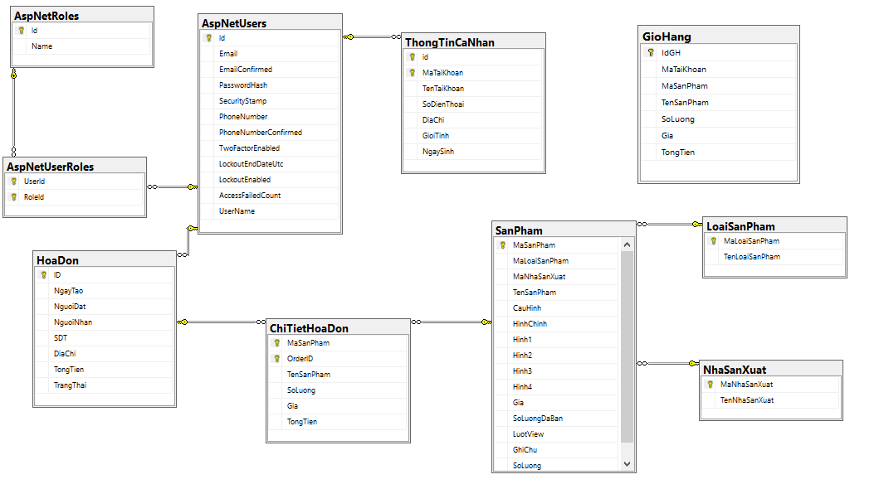

Thiết kế cơ sở dữ liệu:
- Bảng nhà sản xuất
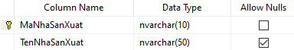
- Bảng loại sản phẩm
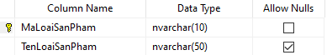

- Bảng sản phẩm
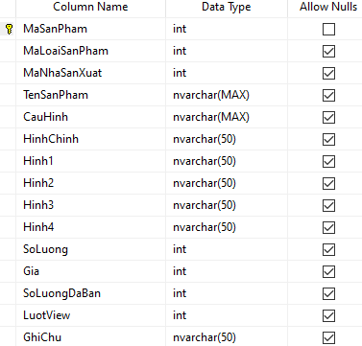
- Bảng Hóa Đơn
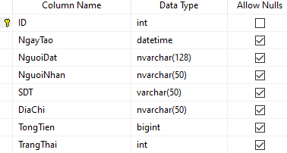

- Bảng Chi Tiết Hóa Đơn
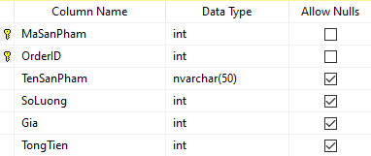

- Bảng Giao Hàng
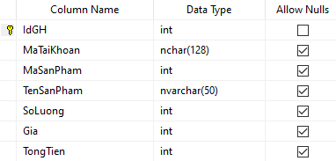

THIẾT KẾ GIAO DIỆN

Giao Diện Chính
Giao diện chính này sẽ hiện thị tất cả các chức năng của hệ thống cho phép người dùng có thể thao tác với hệ thống theo ý muốn. Và tùy vào quyền được cấp của người dùng khi đăng nhập vào hệ thống mà chương trình sẽ cho phép các thao tác với các chức năng tương ứng. Những người có quyền “ Admin” thì có thể truy cập vào trang quản lý của hệ thống còn những người dùng có quyền khác thì không thể truy cập được.
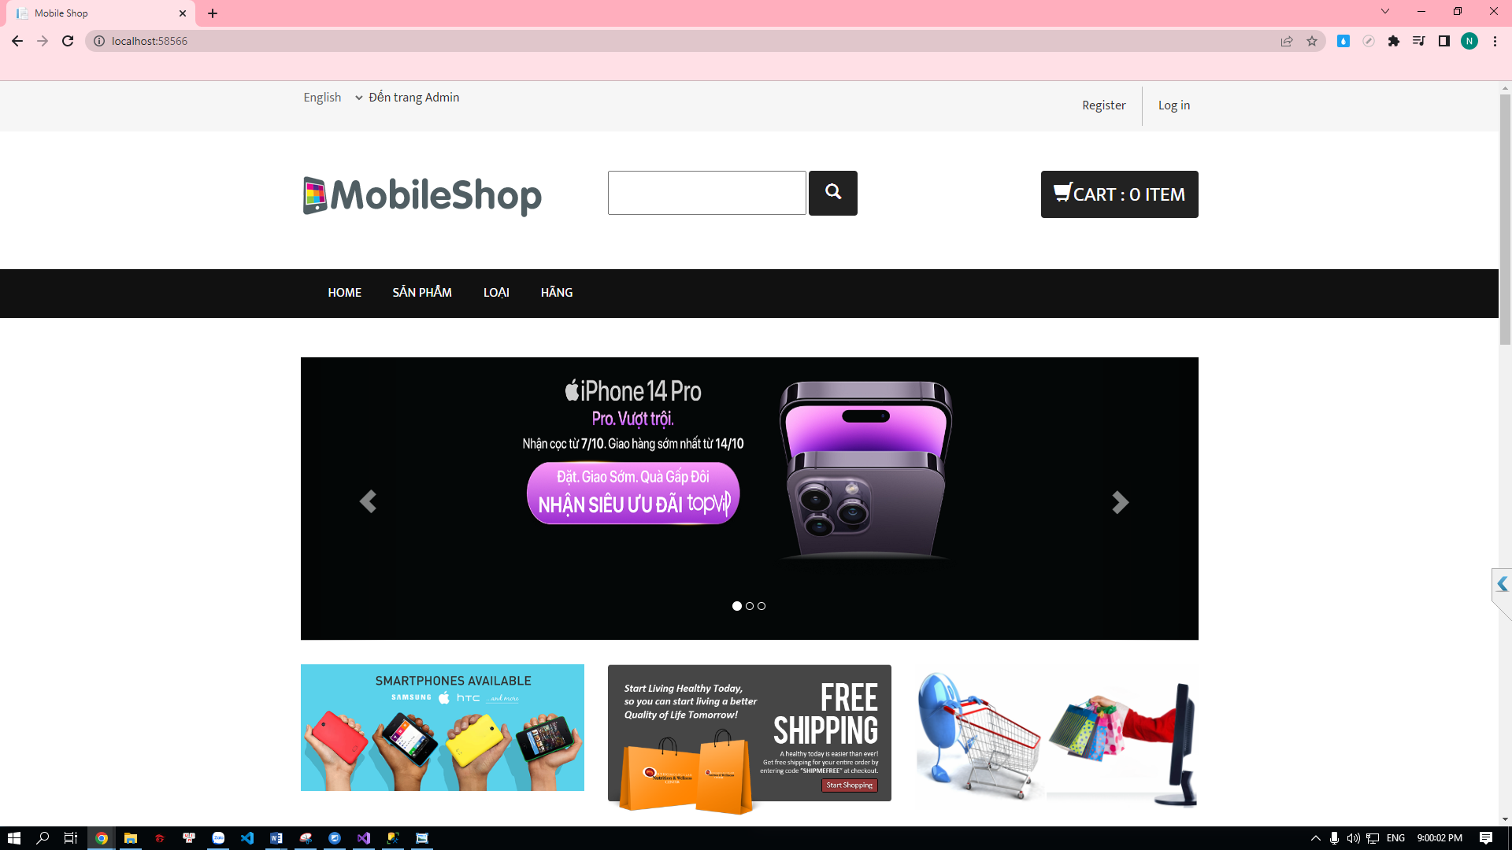

Đăng Nhập
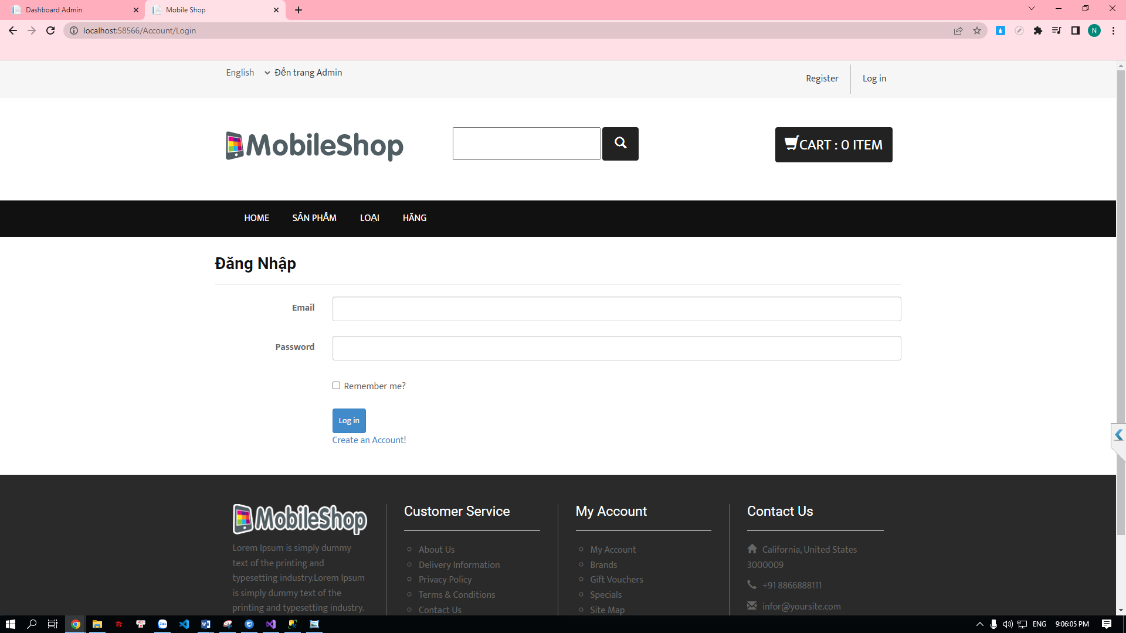

Trang Admin
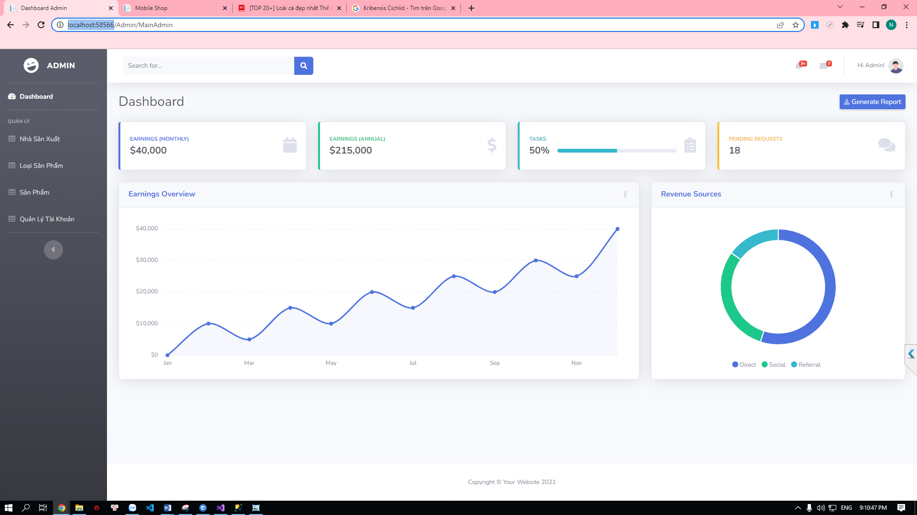
Khi đăng nhập hệ thống bằng tài khoản Admin thì sẽ vô được trang Admin như hình và có thể thao tác với các phần quản lý.

Trang Quản Lý
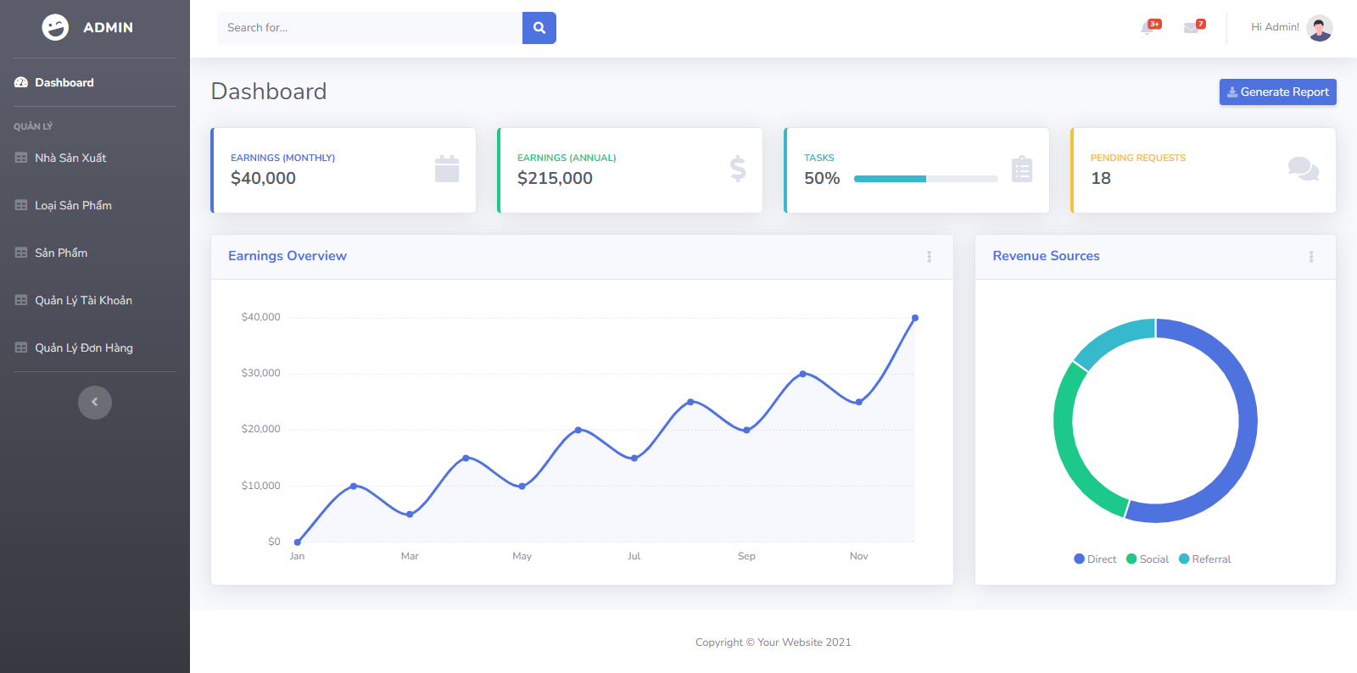
Khi vào được trang quản lý ta có thể thêm, xóa, sửa thông tin của các sản phẩm, loại, hãng, quản lý tài khoản, đơn hàng.

KẾT QUẢ

Kết quả đề tài
- Đề tài chạy ứng dụng thành công.

Ưu diểm và nhược điểm của đề tài.
Ưu điểm :
  - Giao diện đơn giản, dễ sử dụng
  - Dễ dàng quản lý, thao tác
Nhược điểm :
  - Thiếu nhiều hạng mục
  - Thiếu nhiều chức năng nâng cao

Hướng phát triển
- Cần nâng cấp thêm về thao tác người dùng

Phân công
Họ và Tên | Công Việc | Mức Độ Hoàn Thành
Bùi Văn Phương Nam | Tìm hiểu và phân tích đề tài, Word, Power Point, CSDL | Hoàn thành tốt
Đoàn Văn Sang | Tìm hiểu và phân tích đề tài, Code chương trình | Hoàn thành tốt

